中联数字资源系统-操作指南
一、进入方式：
1、打开图书馆网址，找到中联数字资源系统的连接（www.zlhylib.com），进入此外文数据库数据库首页。
- 首页
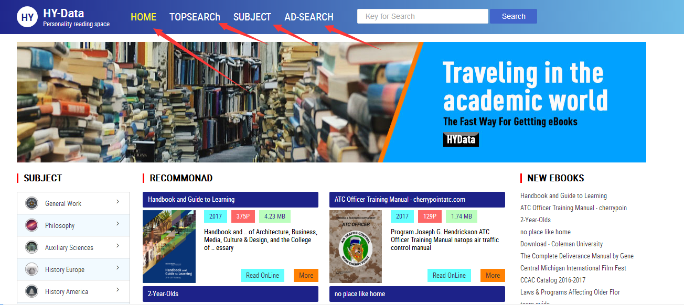
如图所示，产品首页上面是四个一级栏目，分为主页、热门检索、分类、高级检索、一般检索栏目。
1、主页（HOME）
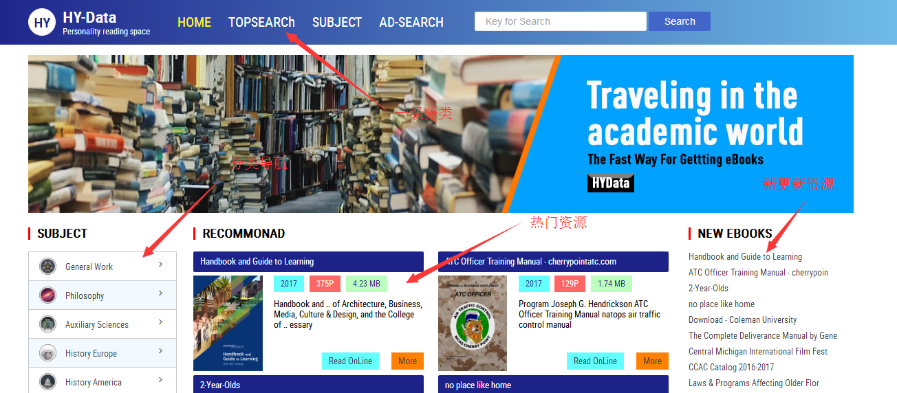

主页最上面一栏为一级分类：主页、热门检索、分类、高级检索
左侧数列为分类导航：包含产品所提供的分类导航
中间分类是热门资源：根据我公司全部用户所浏览资源热度进行推荐阅读
主页右侧为新更新资源：主要为本系统新更新的资源
- 热门检索（TOPSEARCH）
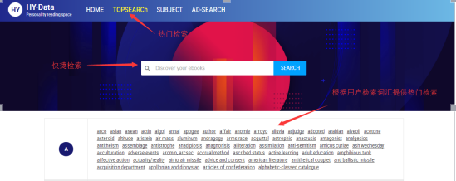
快捷检索：可以通过此检索功能一键检索全文数据
热门词汇：根据目前热点词汇提供的快捷检索，给用户提供目前用户普遍关注的热门词汇
3、分类（SUBJECT）
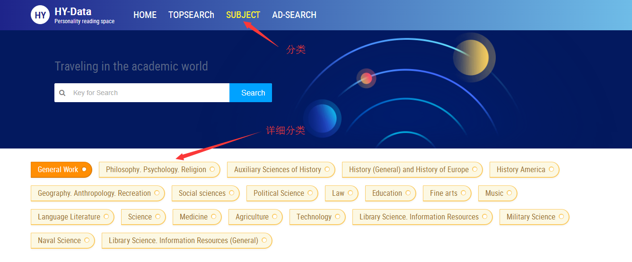
此页面提供产品下较为详细的资源分类
4、高级检索（AD-SEARCH）
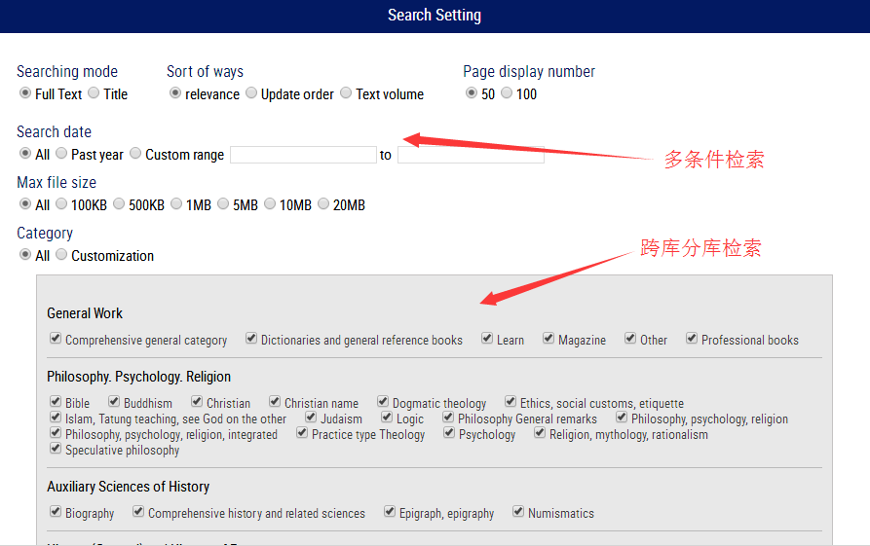
多条件检索：用户可根据自身需要进行多条件检索
跨库检索：可根据分库类别进行检索
三、产品详细页面
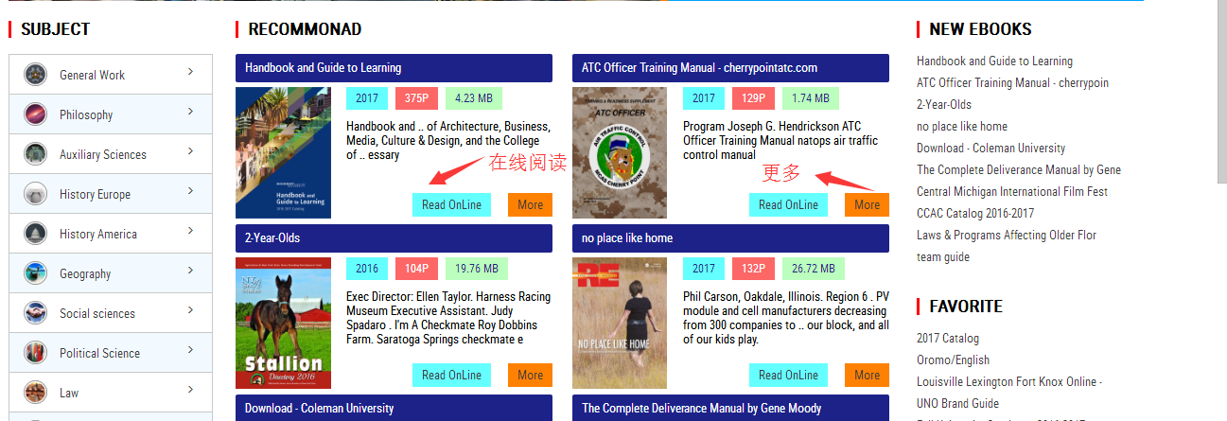产品详细页面提供在线阅读以及更多推荐。
1、在线阅读（Read Online）

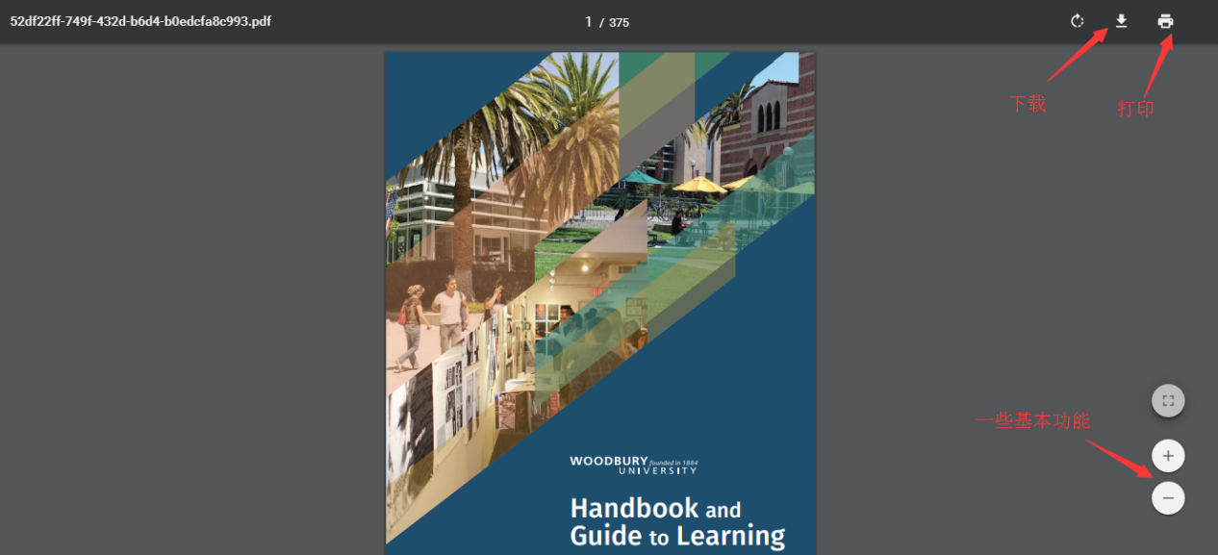
点击在线阅读页面，提供资源基本功能包含打印下载以及一些其他功能。
2、高清阅读

我们资源均采用PDF文本收录，用户不论放大缩小均提供完全高清资源。
3、更多
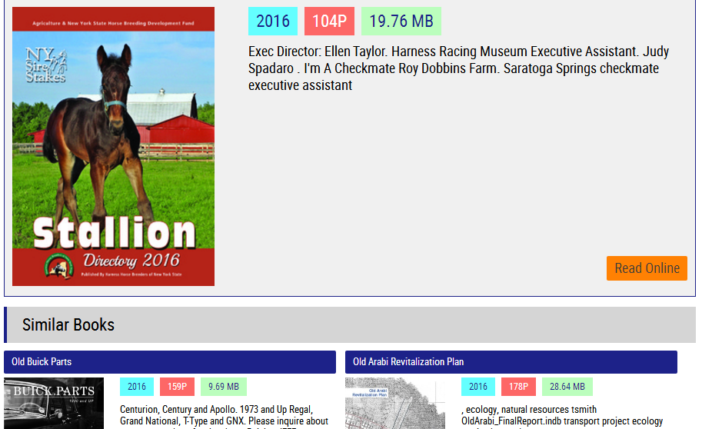
点击更多页面将提供所浏览资源一些基本信息，且在下方提供一些与所浏览资源类似资源
- 最近更新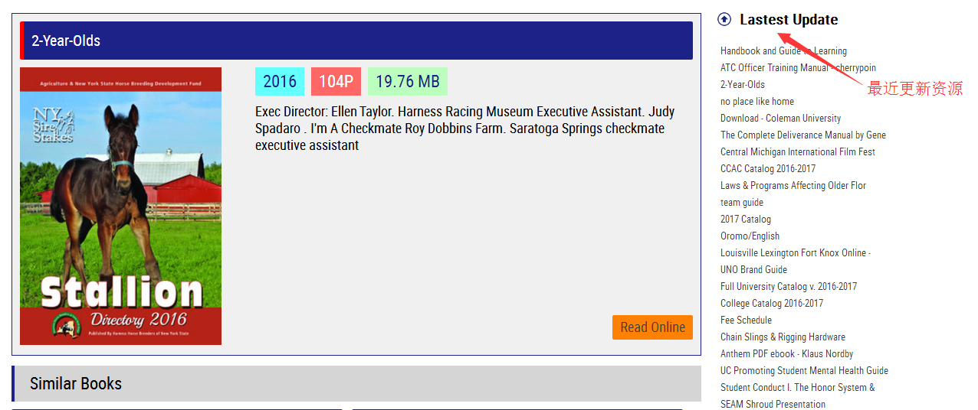

5、推荐资源
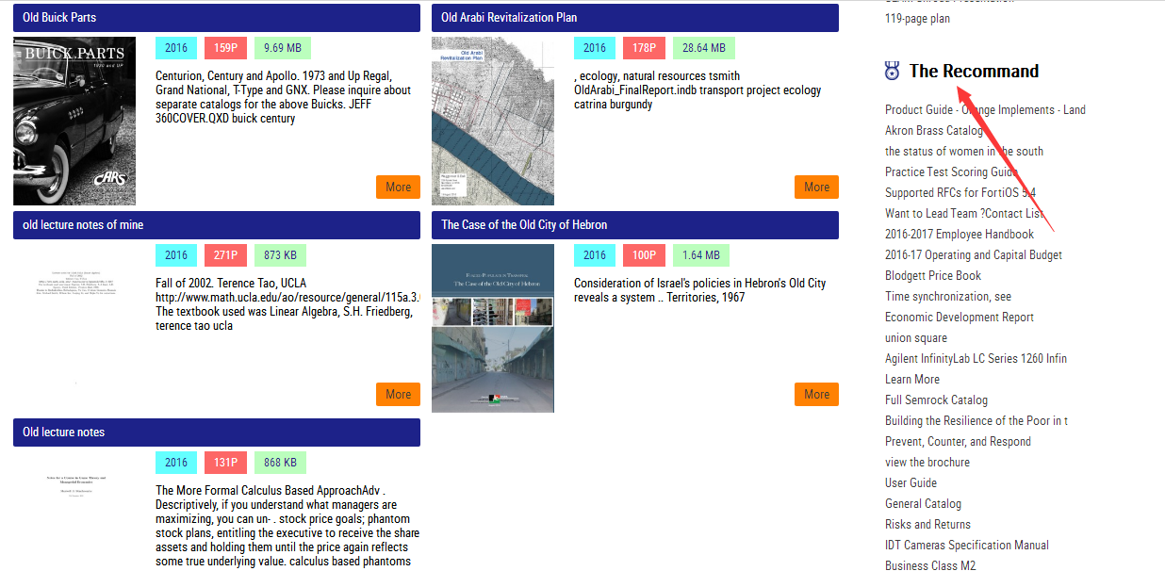

- 最多阅读、最多检索
